**UNIVERSIDADE FEDERAL DE UBERLÂNDIA - CAMPUS SANTA MÔNICA**

**CIÊNCIA DA COMPUTAÇÃO**

Huryel Souto Costa - 12011BCC022

Flávio Vezono Filho - 11921BCC014

**ENTREGA 01: PROJETO DE MODELAGEM DE SOFTWARE**

Uberlândia - MG

2022

Huryel Souto Costa - 12011BCC022

Flávio Vezono Filho - 11921BCC014

**ENTREGA 01: PROJETO DE MODELAGEM DE SOFTWARE**

Atividade apresentada à disciplina de Modelagem de Software, como parte dos requisitos necessários à obtenção de nota final dessa disciplina.

Professor: Marcelo Maia

Turma: BCC65

Uberlândia - MG

2022

* 1. **PROJETO *“iDucation”* (CLIENTE)**

1. **Introdução**

Visando tentar potencializar a organização e aprendizado dos estudantes de todo mundo, queremos modelar o projeto “iDucation”. O projeto se trata de uma ferramenta organizacional em que alunos e professores poderão se comunicar e organizar o ensino e aprendizado de algum curso.

1. **Metas e objetivos**

O projeto tem como objetivo auxiliar os estudantes, de modo que eles consigam gerenciar suas disciplinas, notas obtidas por disciplina e por atividades, listas de tarefas, entre outras funcionalidades que serão descritas posteriormente. Ademais, os docentes poderão criar atividades, atribuir notas por estudante e por atividade, anexar arquivos, realizar vídeo conferências, etc.

1. **Declaração de escopo (inicial)**

O projeto tende a focar nos estudantes e professores como público alvo final. Para atingir o objetivo supracitado no tópico II, espera-se que a ferramenta consista em ter as seguintes funcionalidades:

* Cadastro de usuário em que ele informará seus dados e criará uma conta no sistema;
* Caso o usuário tenha um cadastro, ele poderá fazer login e acessar as demais funcionalidades do sistema;
* Não há distinção inicial entre qual usuário é discente ou docente, todos eles terão acesso à mesma visão inicial do sistema. A diferenciação será feita a partir das “turmas”. As turmas poderão ser criadas por qualquer usuário e qualquer outro usuário - autorizado pelo criador da turma - poderá ingressar nela. Dessa forma, quem cria a turma será considerado o administrador (professor) da turma e os que ingressarem nela, através da autorização dele, serão os seus discentes. Os alunos poderão ser adicionados via código da turma ou manualmente (via usuário), pelo administrador.
* Todos usuários poderão conversar com outros users de forma privada através de chat, video calls ou audio calls.
* Dentro das turmas, os usuários poderão fazer postagens públicas. Isso se deve ao fato dos docentes desejarem postar informações sobre as aulas, sejam links, video aulas, slides, livros, entre outros. Ademais, os discentes podem usar essas postagens principalmente a fim de tirarem dúvidas. Cada postagem pode ser comentada/respondida por qualquer participante da turma. As postagens ficam em uma seção dentro das turmas em ordem cronológica de postagem.
* Ademais, para cada turma, os discentes terão uma seção em que apenas eles poderão colocar arquivos de qualquer extensão com o objetivo de ser um drive de material complementar do curso. Essa seção se chamará “Arquivos” e poderão ser colocados qualquer tipo de arquivo (vídeos, fotos, PDFs, ...) organizados em pastas. Os alunos apenas poderão acessar esses arquivos.
* Outrossim, para cada turma, o professor poderá atribuir atividades/provas por meio de entregas ou de formulários. As atividades poderão ter data de entrega e não serem aceitas após o prazo final. As atividades são realizadas pelos discentes da turma.
* Em cada turma há a seção “Notas”, em que os discentes vêm todas as suas notas por atividade e, caso o usuário seja professor, ele consegue ver as notas de todos os alunos por atividade também.
* Cada usuário tem acesso a uma visão de calendário, em que são listadas as atividades com datas marcadas de todas as turmas que ele está inserido como discente, para facilitar a sua organização de estudo e realização das atividades.
* Todos os usuários poderão ter vários cadernos para cada turma, onde eles farão anotações sobre o conteúdo ministrado, resumos e etc. Os usuários podem deixar os cadernos públicos ou privados, de maneira que os seus colegas de turma e seu professor possam ou não ver o conteúdo deles.

1. **Principais restrições**

O sistema tem como principal restrição a necessidade de conexão com internet para editar dados das entidades e, principalmente, para a interação no fórum de dúvidas

* 1. **PROJETO *“MyGym – Sistema Para Academias”* (MODELADOR)**

1. **Introdução**

Nossa academia é uma das maiores de Uberlândia. Estamos localizados na região central da cidade, e por esta razão atendemos um grande número de alunos diariamente. Visamos auxiliar nos resultados e no bem-estar dos nossos alunos através de nossos profissionais altamente qualificados e competentes. Estamos dispostos a melhorar nossa gestão para mantermos nosso compromisso de foco nos alunos, com isto pensamos na elaboração do MyGym - Sistema Para Academias. Este documento traz uma descrição detalhada do produto, apresentando requisitos funcionais e não funcionais, e seu respectivo diagrama de caso de uso.

1. **Metas e objetivos**

O MyGym - Sistema Para Academias foi pensado para realizar a gestão interna de academias e também melhorar o acompanhamento feito pelos alunos.

1. **Declaração de escopo (inicial)**

De modo geral, o propósito é que os alunos possam, de maneira fácil e rápida, ter acesso às informações referentes à modalidades inscritas/disponíveis, personal trainers/instrutores e fichas de treino, também será possível acompanhar os conteúdos de personals fornecidos exclusivamente para os seus respectivos alunos. Além disso, o produto irá auxiliar os nossos funcionários no controle e gestão dessas informações.

1. **Principais restrições**

A versão web do software deverá ser de uso exclusivo dos funcionários da academia, e será implementada em javascript utilizando frameworks como React.JS para a frontend e Node.JS para backend. Os alunos deverão acessar exclusivamente a versão mobile do software, que também será implementada em javascript.

1. **Casos de uso**
   1. **Descrição dos Atores**
      * Clientes: alunos
      * Funcionários: instrutores, personal trainers, administradores
   2. **Descrição dos Casos de Uso**
      * Criar conta (aluno)

Principal cenário de sucesso

* + - * O funcionário cria um login (e-mail informado pelo aluno) e uma senha provisória para o aluno

Extensão 01: usuário já cadastrado

* + - * Informar ao funcionário que já existe alguém com aqueles dados
    - Criar conta (personais/instrutores/administradores);

Principal cenário de sucesso

* + - * Um **administrador** cria um login (e-mail informado pelo aluno) e uma senha provisória para o novo funcionário

Extensão 01: usuário já cadastrado

* + - * Informar ao funcionário que já existe alguém com aqueles dados
    - Login;

Principal cenário de sucesso

* + - * O usuário informa suas informações de login (e-mail e senha)
      * As informações são validadas
      * O usuário é autenticado
      * Direciona-o para a tela inicial do sistema

Extensão 01: primeiro login do usuário

* + - * O usuário entra pela primeira vez no sistema com o login e senha fornecido pelo funcionário
      * O sistema reconhece que é o primeiro login do usuário e o direciona para um formulário
      * O usuário preenche o formulário, de maneira a atualizar seus dados (nome, usuário, senha, …)
      * As informações são validadas
      * Uma nova conta é criada

Extensão 02: trocar senha

* + - * O usuário confirma seu e-mail no sistema
      * É enviado um e-mail com a recuperação de senha

Extensão 03: dados incorretos

* + - * Um erro é informado ao usuário
      * As informações devem ser preenchidas e validadas novamente
    - Cadastrar treino;

Principal cenário de sucesso

* + - * O personal ou instrutor seleciona a qual/quais alunos será destinado o treino
      * Ele preenche um formulário por dia, especificando quais exercícios terão em cada dia da semana
      * A partir disso, o treino poderá ser acessado pelo aluno.

Extensão 01: erro ao cadastrar o treino

* + - * Informar o motivo da falha ao usuário
      * O usuário poderá tentar novamente fazer a requisição de cadastro
    - Editar treino;

Principal cenário de sucesso

* + - * O personal ou instrutor seleciona o aluno que terá o treino modificado
      * Aparecerá o formulário com o treino atual por dia da semana, e ele poderá modificar esse formulário (adicionando ou excluindo exercícios).

Extensão 01: erro ao editar o treino

* + - * Informar o motivo da falha ao usuário
      * O usuário poderá tentar novamente fazer a requisição de edição
    - Excluir treino;

Principal cenário de sucesso

* + - * O personal ou instrutor seleciona o aluno que terá o treino excluído
      * Aparecerá o formulário com o treino atual por dia da semana, e ele poderá excluir os treinos.

Extensão 01: erro ao excluir o treino

* + - * Informar o motivo da falha ao usuário
      * O usuário poderá tentar novamente fazer a requisição de exclusão
    - Acessar treino;

Principal cenário de sucesso

* + - * O usuário entra na parte do sistema destinada à visualização dos seus treinos
      * Ele poderá visualizar os treinos de todos os dias da semana.
      * Clicando no dia da semana desejado, ele pode visualizar apenas o treino daquele respectivo dia

Extensão 01: erro ao visualizar o treino

* + - * Informar o motivo da falha ao usuário
      * O usuário poderá tentar novamente fazer a requisição de visualização
    - Criar modalidade extra (funcional, spinning, etc.)

Principal cenário de sucesso

* + - * O administrador entra na parte do sistema destinada à criação das modalidades extras da academia
      * Ele se depara com o formulário sobre a modalidade e o preenche (nome, horários, dias da semana, …)
      * Ao finalizar o cadastro a modalidade poderá ser visualizada pelos alunos da academia

Extensão 01: erro ao criar as modalidades

* + - * Informar o motivo da falha ao usuário
      * O usuário poderá tentar novamente fazer a requisição de criação
    - Excluir modalidade extra (funcional, spinning, etc.)

Principal cenário de sucesso

* + - * O administrador entra na parte do sistema destinada à eclusão das modalidades extras da academia, vê todas as atuais
      * Ao selecionar a modalidade desejada, ele pode excluí-la
      * Ao finalizar a exclusão a modalidade não poderá mais ser visualizada pelos alunos da academia

Extensão 01: erro ao excluir as modalidades

* + - * Informar o motivo da falha ao usuário
      * O usuário poderá tentar novamente fazer a requisição de exclusão
    - Acessar quadro de modalidades extras (funcional, spinning, etc)

Principal cenário de sucesso

* + - * O usuário entra na parte do sistema destinada à visualização das modalidades extras da academia
      * Ele visualiza os horários das modalidades de todos os dias da semana.
      * Clicando no dia da semana desejado, ele pode visualizar as modalidades do dia em específico

Extensão 01: erro ao visualizar as modalidades

* + - * Informar o motivo da falha ao usuário
      * O usuário poderá tentar novamente fazer a requisição de visualização
    - Fazer postagem no quadro de postagem do personal/instrutor;

Principal cenário de sucesso

* + - * O instrutor entra na parte de postagem
      * Ele pode fazer publicações de conteúdos para todos seus alunos (com textos, imagens e vídeos).

Extensão 01: erro ao realizar a publicação

* + - * Informar o motivo da falha ao usuário
      * O usuário poderá tentar novamente fazer a requisição de publicação
    - Acessar quadro de postagens do personal/instrutor

Principal cenário de sucesso

* + - * O aluno entra na parte de postagens do sistema
      * Ele pode visualizar as postagens de seu personal/instrutor (com textos, imagens e vídeos).

Extensão 01: erro ao realizar visualização

* + - * Informar o motivo da falha ao usuário
      * O usuário poderá tentar novamente fazer a requisição de visualização
  1. **Diagrama de Casos de Uso**

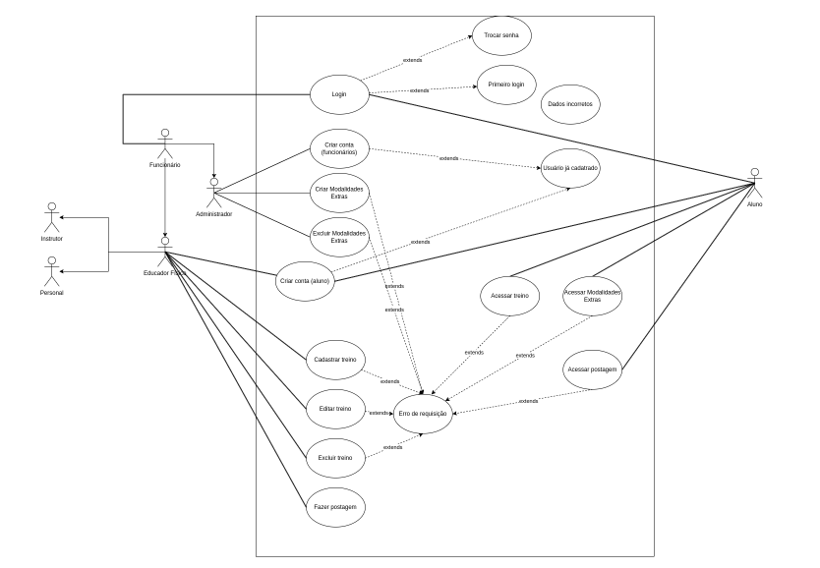

<https://drive.google.com/file/d/1ntXUBgyTPSAsFFwHOoCUySvz1onWDc1n/view?usp=share_link>

* 1. **Ferramenta UML escolhida para fazer os diagramas:**

A ferramenta escolhida foi a Draw.io, visto que é gratuita e amplamente usada por estudantes e desenvolvedores. Ademais, ela contém tudo que é necessário para criar diagramas UML e pode ser usada de maneira offline.